שבוע 8 בפרימרוז

הרצאה: Naive Bayes

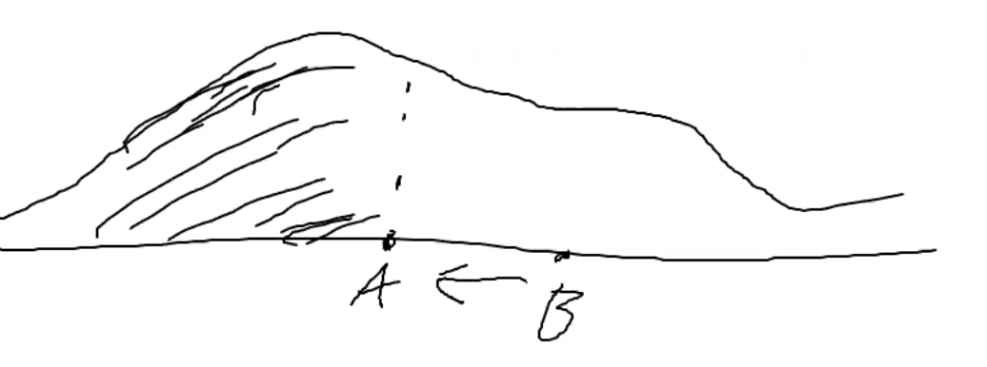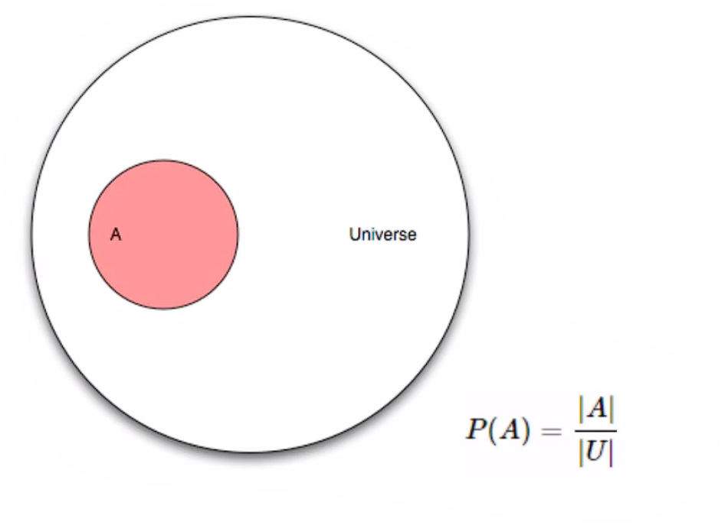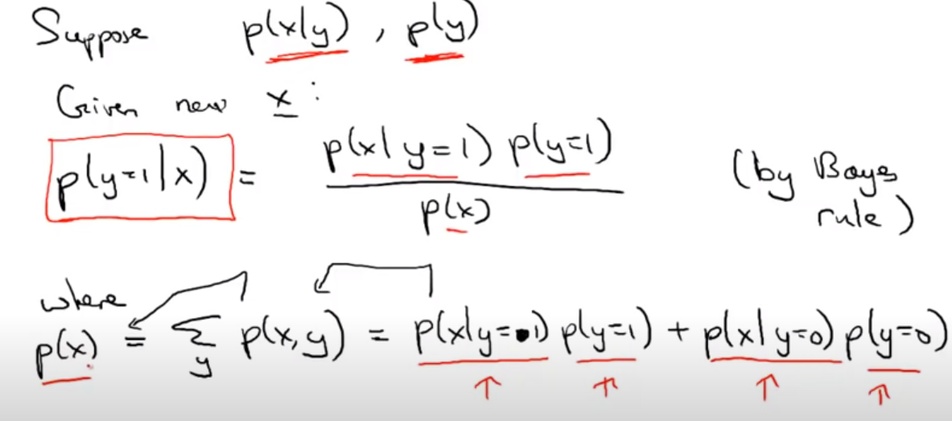 הסבר מהאינטרנט:

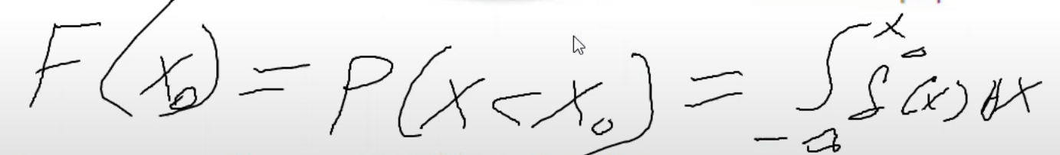**פונקצית ההסתברות –** נותנת לכל מספר ממשי ערך בין 0 ל 1 והסכום של כולם הוא אחד.

**פונקצית ההתפלגות –** ההסתברות של A זה השטח בגרף של כל X עד A, ממינוס אינסוף.

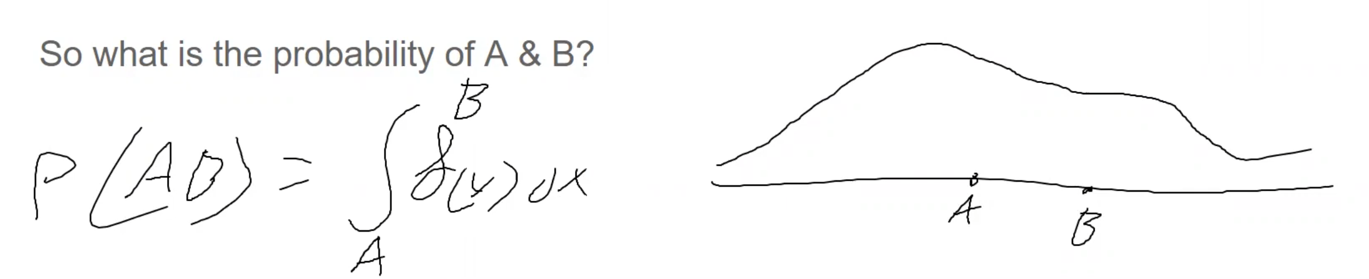**פונקצית צפיפות ההסתברות** היא הנגזרת של **פונקצית ההתפלגות**– נקבל ערכים מאפס לאחד, כאשר כל השטח מתחת לגרף בסה"כ שווה לאחד. בין 2 נקודות קרובות מאוד - אם נקודה A שואפת לB זה כמו הגדרת הנגזרת, סימון F גדול - פונקצית ההתפלגות ו f קטן - צפיפות ההסתברות

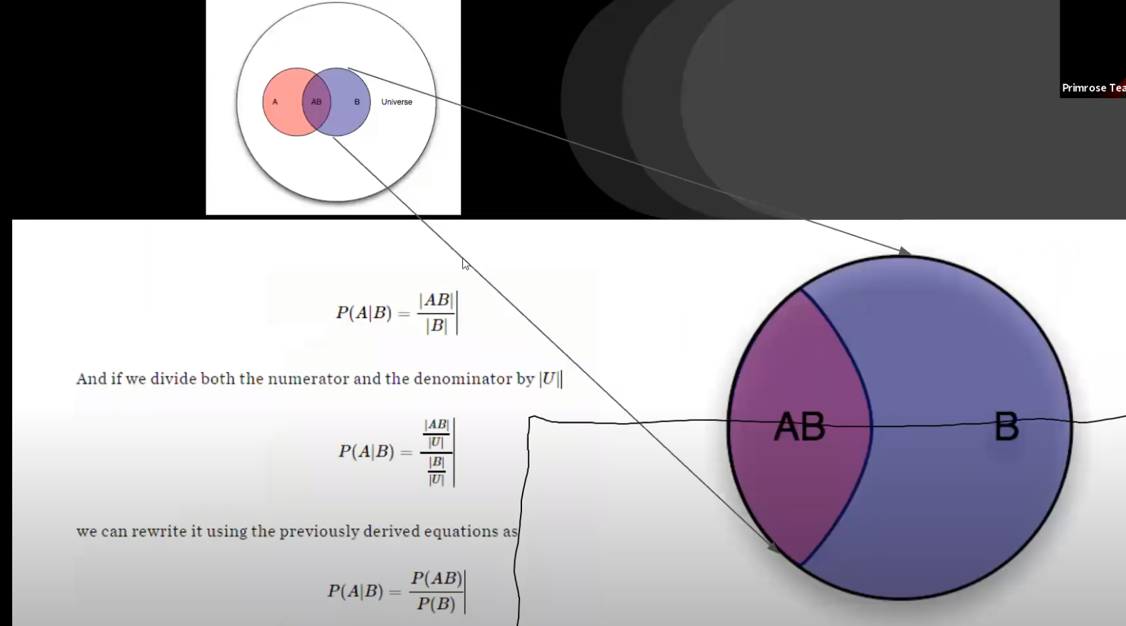חיתוך של "וגם" למשל – מה ההסתברות לתאונת דרכים A בהינתן גשם? B כלומר P(A|B)

ההסתברות שירד גשם כפול ההסתברות שיהיה תאונת דרכים, חלקי ההסתברות לגשם. חלקי זה מתוך כל הB

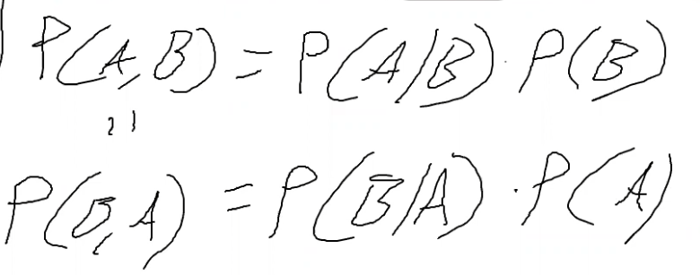ובגלל שA חיתוך B זהה לB חיתוך A אז:

מפה אפשר להגיע לתאוריה של נאיב באיי.

שים לב שאם לא היה תלות סטטיסטית בין A ל B אז P(A|B)=P(A)

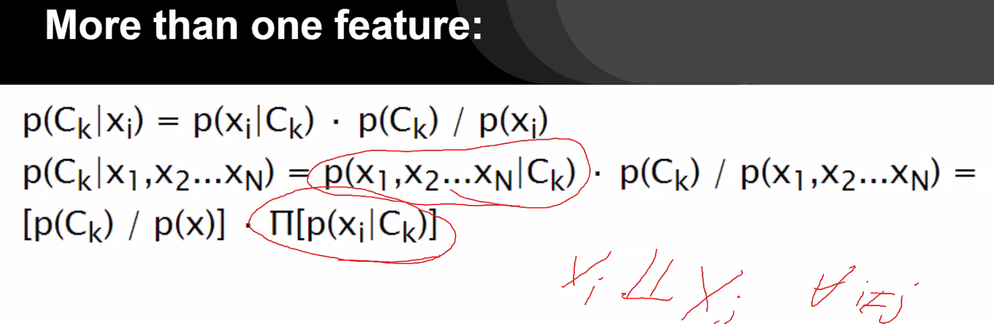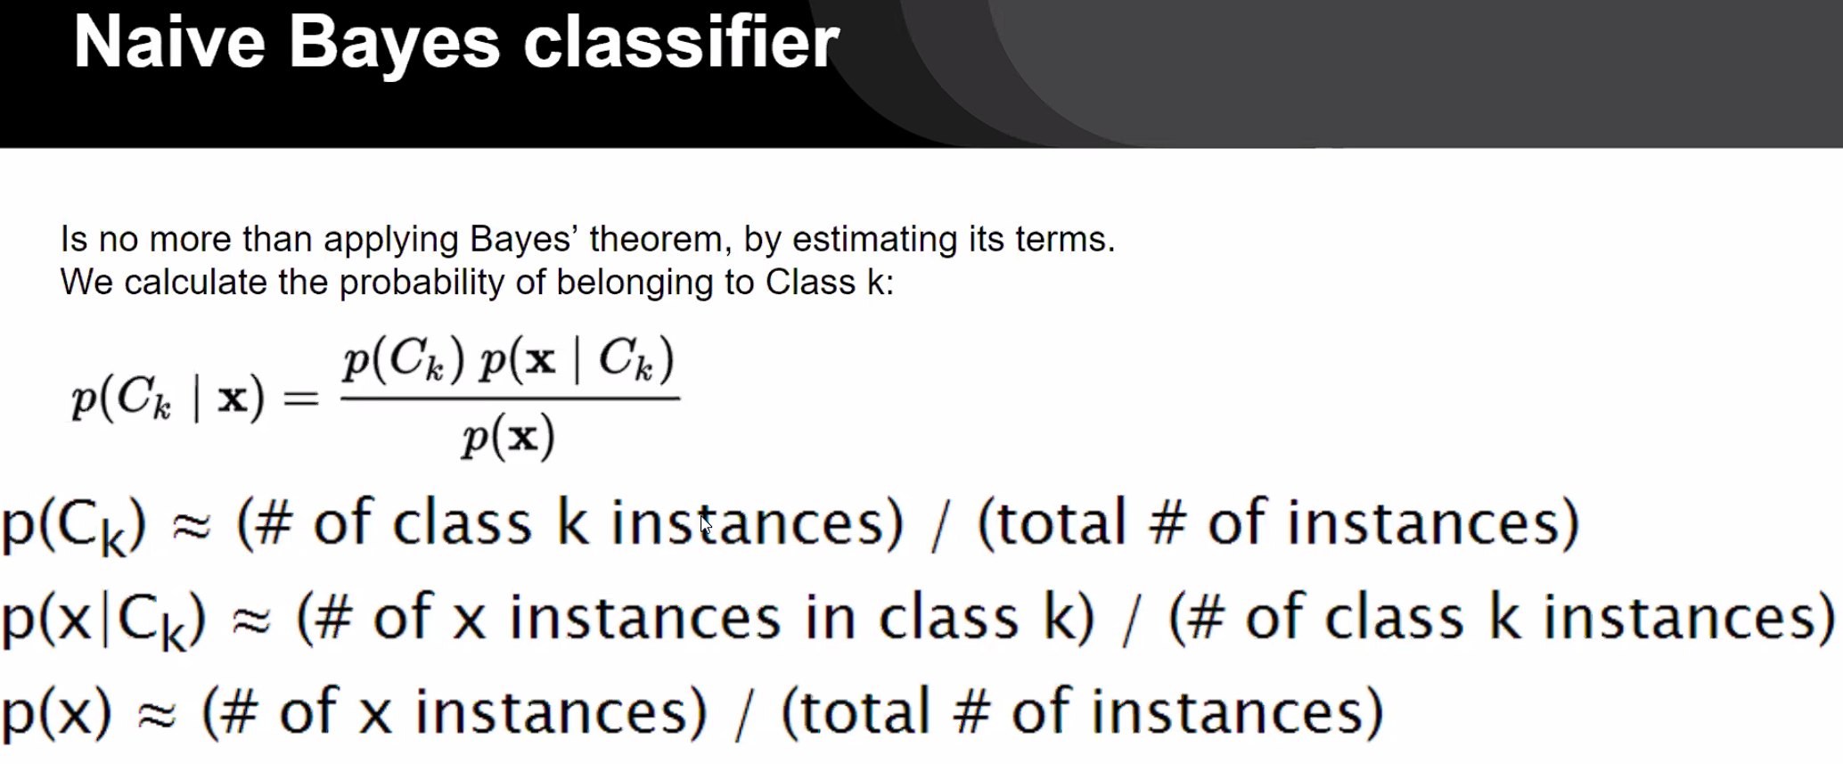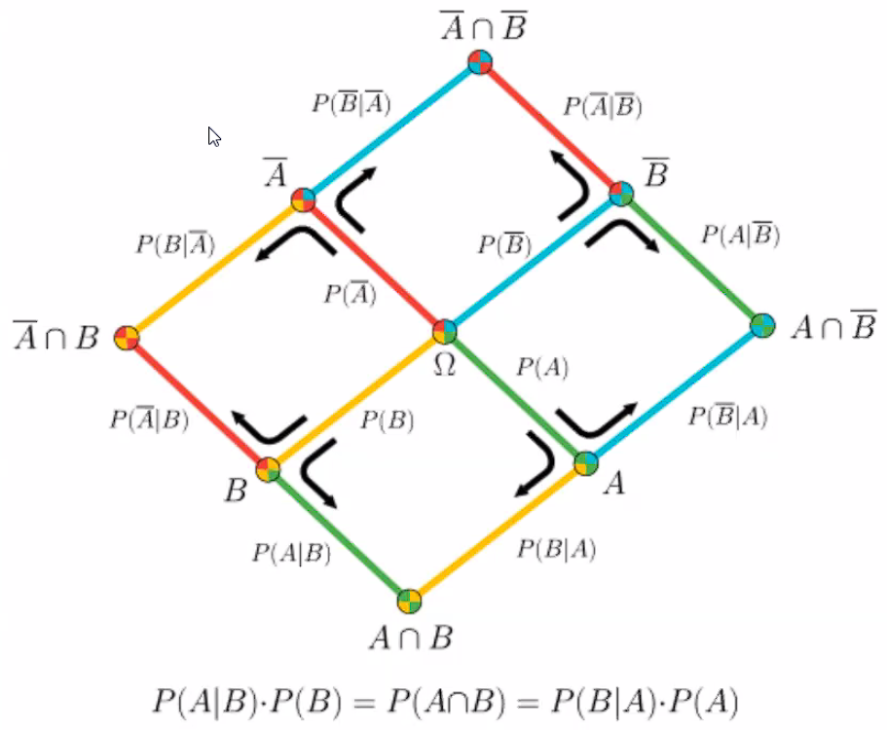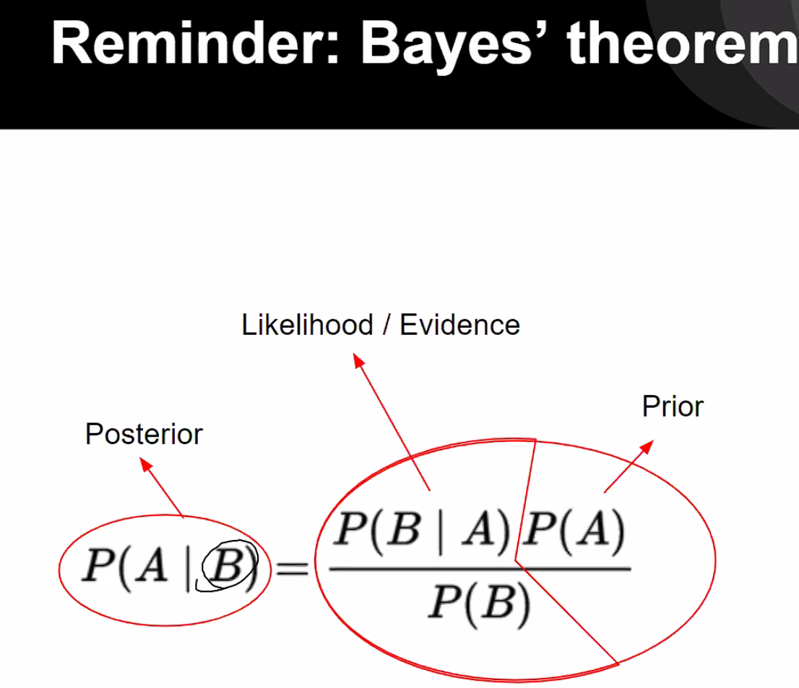

תרגול: Object oriented

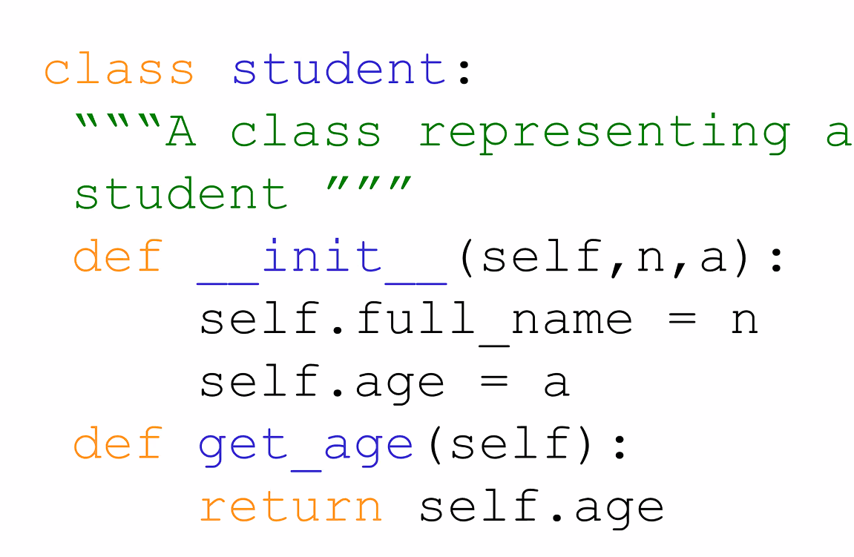תכנות מונחה עצמים

הפונקציה בתוך הCLASS נקראת METHOD

Self.age INSTANCE